Pedido de Providências: 28/2018
Data: 25/09/2018

Exmo. Sr.
Vereador Aldo Chaves
DD. Presidente, da Câmara Municipal de Brazópolis

O Vereador que este subscreve, requer que, após tramitação regimental e ouvido o Plenário, seja encaminhado ao Prefeito Municipal, solicitando o atendimento aos seguintes pedidos de providências:

1 – Que seja realizado a limpeza em toda extensão da Rua Florin Pinheiro. Devido ao mato, estão aparecendo bichos peçonhentos em algumas casas. A pedido dos moradores.

2 – Que seja realizado a limpeza em toda extensão da Av. Dr. Carlos Pioli, principalmente no final. Muito mato e sujeira por toda Avenida.
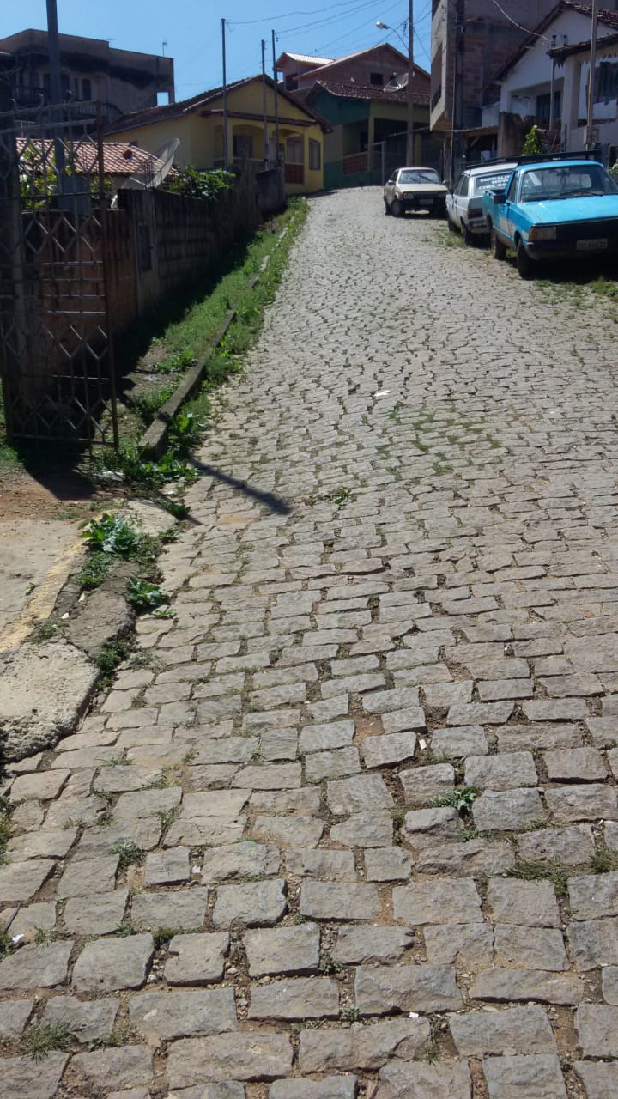

3 – Que seja feito a limpeza de um terreno pertencente ao município, situado no final da rua João de Souza, em frente ao nº 160. Neste local estão concentrados lixos, mato, todo tipo de entulho que são ali jogados, além do mau cheiro e proliferação de bichos peçonhentos.

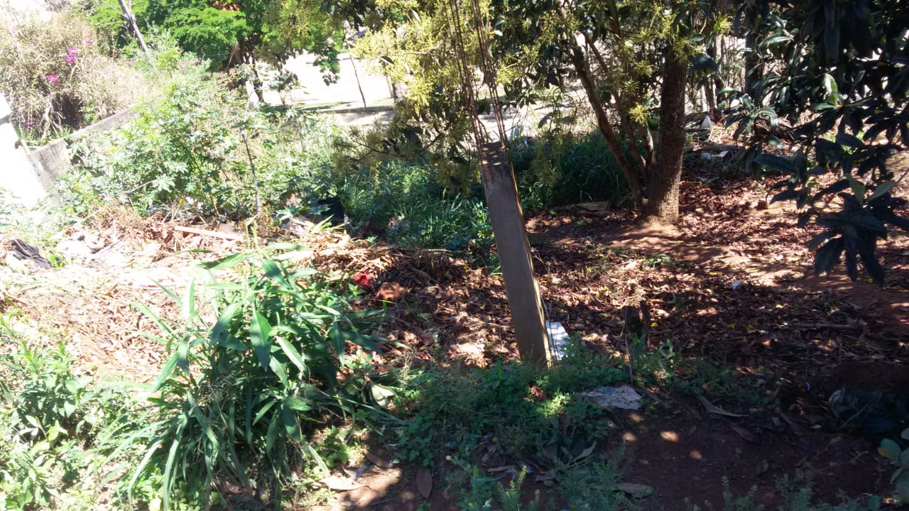
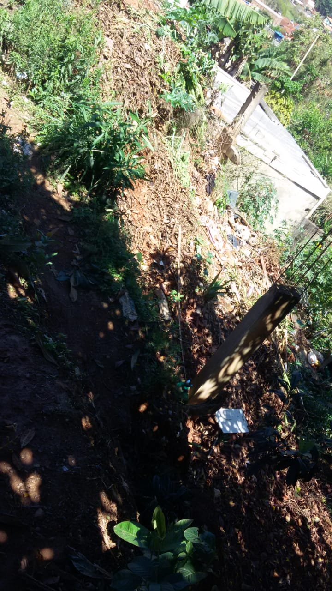

Carlos Adilson
Vereador

